유닉스프로그래밍

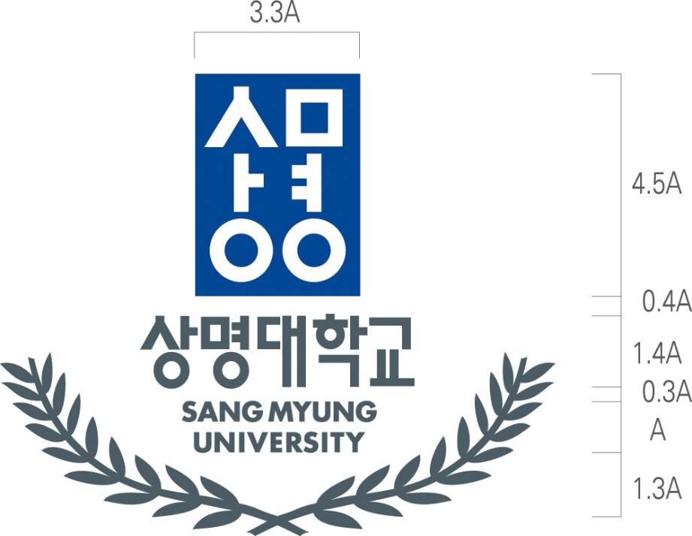

프로젝트 결과 보고서

팀명: 준식쓰와 형님들

팀원: 201511061 컴퓨터과학과 정창현

201710923 컴퓨터과학과 문준식

과제 요약문

|  |  |  |  |  |
| --- | --- | --- | --- | --- |
| **과제명** | 펜타고 (Penta-Go) | | | |
| **과제기간** | 2019. 11. 26. ~ 2019. 12. 09. | | **공개 여부** | 가능 |
| **팀명** | 준식쓰와 형님들 | | **과목명** | 유닉스프로그래밍 |
| **팀원명** | **성명** | **학과** | **학년** | **학번** |
| 정창현 | 컴퓨터과학과 | 3학년 | 201511061 |
| 문준식 | 컴퓨터과학과 | 3학년 | 201710923 |
| * **과제 소개**   + 펜타고(Penta-Go)는 스웨덴에서 개발된 고차원 오목게임   + 구슬판 4개를 오른쪽 또는 왼쪽으로 90도 회전시키며 게임 진행 * **과제 목표**   + 다양한 변수가 있고 입체적인 생각을 유도하고 있어 높은 차원의 사고를 할 수 있게 도와준다. 2006년 미국 멘사에서 선정한 게임이기도 하며 프로그래밍을 함에 있어 필요한 유연한 사고력을 증진시키기 위해 컴퓨터 과학과 학생들이 즐길 수 있도록 해당 게임을 구현해보기로 하였다. * **과제 주요 일정**  |  |  |  | | --- | --- | --- | | **단계** | **일정** | **산출물** | | 요구사항 명세 | 2019. 11. 26. ~ 2019. 11. 26. | 요구사항 명세서 | | 계획 | 2019. 11. 27. ~ 2019. 11. 28. | 프로젝트 계획서 | | 구현 | 2019. 12. 29. ~ 2019. 12. 04. | 소스 산출물 | | 테스트 | 2019. 12. 05. ~ 2019. 12. 07. |  |  * **사용한 기술**  |  |  | | --- | --- | | **기술** | **사용한 부분** | | 소켓 프로그래밍 | 게임 플레이를 위한 서버/클라이언트 생성 | | signal | 불계승/패를 막기위한 Signal Ignore | | time() | 게임 플레이 타임 계산 | | localtime() | 기보를 저장하는 파일의 파일명을 현재 시간으로 설정 | | mkdir() | 기보 저장 폴더가 없을 경우 폴더 생성 | | pthread | 실시간 플레이 타임 계산을 위한 Thread 생성 | | mutex() | Thread간의 상호 배제를 위한 Mutex Lock, Unlock | | system() | 화면 clear | | open() | 기보 파일 open | | perror() | 에러 출력 | | sleep() | 충돌 방지를 위한 sleep |   별첨 1. 요구사항 명세서  2. 프로젝트 계획서  3. 프로젝트 매뉴얼  4. 프로젝트 발표자료  산출물 주소: https://github.com/ckdgus0505/Penta-Go | | | | |